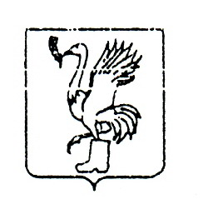
АДМИНИСТРАЦИЯ ТАЛДОМСКОГО МУНИЦИПАЛЬНОГО РАЙОНА
МОСКОВСКОЙ ОБЛАСТИ
КОМИТЕТ ПО ИМУЩЕСТВУ И ЗЕМЕЛЬНЫМ ОТНОШЕНИЯМ

Телефон: 6-50-46, 3-33-27 141900, г.Талдом, пл.К.Маркса, 12

________№___________
Редакция районной газеты «Заря»

Комитет по имуществу и земельным отношениям Талдомского муниципального района Московской области просит Вас дать информационное сообщение следующего содержания:

Комитет по имуществу и земельным отношениям Талдомского муниципального района Московской области извещает о предоставлении в аренду гр.Афанасьеву А.Д. земельного участка разрешенный вид использования - для индивидуального жилищного строительства, категория земель - земли населенных пунктов, площадью 237 кв.м., с кадастровым номером 50:01:0020205:181, местоположение: Московская обл., Талдомский р-н, д.Сенино. Часть земельного участка площадью 51кв.м. обременена правами третьих лиц по ремонту и обслуживанию трассы ЛЭП. Земельный участок прилегает к основному земельному участку, находящемуся в собственности гр. Афанасьева А.Д. и не может использоваться как самостоятельный.

Заместитель Главы администрации –
председатель Комитета по имуществу
и земельным отношениям Н.Н.Никитухин

А.А.Терентьева
8-496-20-3-33-27 д.214

